Radar de Laço Indutivo

FELIPE DE LEON¹; MANOEL HOSSER²; NILTON FERNANDO BILHALVA LEITZKE^{3;}MAIQUEL S. CANABARRO⁴

¹Universidade Federal de Pelotas – felipe.deleon@yahoo.com.br
²Universidade Federal de Pelotas – manoelhosser@gmail.com
³Universidade Federal de Pelotas – niltonbl@hotmail.com
⁴Universidade Federal de Pelotas – maiquel.canabarro@ufpel.edu.br

1. INTRODUÇÃO

Durante a disciplina de Teoria Eletromagnética, visando complementar o aprendizado e assimilação dos conceitos e teorias, foi proposto o desenvolvimento do protótipo de um Radar de velocidade com sensor de laço Indutivo.
A palavra RADAR é o acrônimo de “Radio Detection and Ranging“, que natradução para o português significa: “Detecção e Telemetria pelo Rádio”. Trata-se de um dispositivo que, através da utilização de ondas eletromagnéticas, consegue localizar e precisar a posição e o deslocamento de objetos metálicos.
O sistema do radar de velocidade deste projeto, obtém a informação da velocidade a partir da variação da posição de um veículo se deslocando ao longo de uma via, onde estão instalados no solo, dois sensores magneticos, a uma certa distância entre si; para isso, há a leitura e processamento em tempo real dos valores adquiridos nos sensores, gerando uma amostragem visual de unidade física de velocidade “Kilômetros/Hora” para um observador em um terminal de computador remoto.
Para a instalação dos sensores na via, há a necessidade de um recorte na pavimentação para assentamento dos sensores, visto que, necessitam estar protegidos do impacto dos pneus dos veículos e das intempéries climáticas para terem sua vida útil mais longa.

2. METODOLOGIA

O sistema consiste de três blocos: o primeiro, um computador atuando como central de monitoramento, o segundo, uma microcontrolador processsando e informado aos sistesma de monitoramento os dados obtidos atravez das leituras dos sinais do laço indutivo que é gerado pela passagem dos veiculos sobre o laço, e o terceiro, uma placa com os circuitos que compoem em fazem os laços indutivos que são os sensores de velocidade funcionar.
O procedimento para montar o sistema começa em estabelacer como o sistema iria funcionar é compreender como cada bloco do sistema funciona, e assim determinar como estes seram composto, o bloco de monitoria nada mais é um link entre um computador (um notebook) e o microcontrolador onde sera apresentado os resutaltados da leitura da velocidade medida pelo sistema este link foi estabelecido usando uma interface USB, o segundo bloco a escolha do microcontrolador este tem de ter as interfaces necessarios que no mínimo são dois canais de PWM (Pulse Width Modulation) e dois canais de ADC(conversor analogico digital de tensão) e tambem tem de ser rápido o suficiente para processaro os dados, o modelo escolhido foi o Arduino Due que tem mais que o suficiente capacidade de processamento e todas interfaces necessarias, o terceiro bloco o circuto pode ser dividido em duas partes, uma o circuito responsavel em fazer a interface de comunicação entre o microcontrolador e os sensores e a segunta parte os sesores que são os laços indutivos, a composição do circuito é simples, a primeira parte deste circuito é formada por um estagio de amplificação do sinal PWM gerado pelo microcontrolador pois o sinal do microcontrolador é pequeno e não tem potencia o suiciente para alimentar os sensores, este sinal amplificado passa então por uma resitencia eletrica que gera uma corrente eletrica pulsante esta corrente ao passar pelo laço idutivo gera uma tensão alternada que é o sinal gerado pelo laço indutivo, este sinal precisa ser lido pelo microcontrolador, porem o microcontrolador só consegue ler sinais continuos de ate 3.3V o nosso sinal é alternado com uma tensão maior assim temos ainda no primeiro estagio do circuito um circuito reponsavel em retificar e rebaixar a tensão para que possa ser lida de forma adequada, a segunda parte do circuito é um circuito tanque que é formada por um capcitor em paralelo com um indutor este é a composição basica do nosso laço indutivo.
A escolha dos componentes que formam circuito tanque e a frequência de oscilação é crucial para o funcionameto do sistema, optamos por fazer o metodo experimental para determinar estes valores.
Este metodo consiste na escolha da frequência de oscilação que para este tipo de sistema não pode ser muito alta recomendado menor que 100kHz isto é devido ao fato que em um indutor quanto maior a frequancia de oscilação maior é a sua resitestencai a passagem de corrente, assim é crucial para o funcionamento do nosso sistema que tenhamos adequada resistividade para que este funcione.
Assim utilizando como base a equação que defini a frequencia de oscilação de um circuito tanque .
Escolhemos um capacitor com valor comercial de 222nF e fizemos um indutor com aproximadamente 50µH e assim estabelecemos uma faixa de 45 a 55kHz, assim utilizando um equipamento de medição de tensão preciso um osciloscopio fizemos o circuito tanque oscilar nestas frequencias ate encontrarmos a frequencia que apresentava o sinal mais próximo senoidal com maior aplitude a frequancia foi a ade 50kHz assim podemos aplicar na formula este valores para deteminar o valor de indutancia do laço que fizemos.
Assim definindo como fica todos os blocos do nosso sistema e assim podemos passar para o processo teorico eletromagnetico que valida o funcionamento do radar por laço indutivo.

Das equações de Maxwell a que explica e demostra o funcionamento de um laço indutivo é a lei de Faraday-Lenz que define que ao variarmos um fluxo magnético através de uma superfície induzira nesta uma força eletromotriz que pode ser expressa como, e em termos de E e B pode ser descrita como Esta última equação tem a forma integral no tempo da Lei de Faraday com base neste que será feita a validação de funcionamento do circuito apresentado pois estamos trabalhando com um campo variando no tempo.

Para chegarmos na equação da Lei de Faraday-Lenz primeiro teremos de determinar o campo magnético H para o laço indutivo devido a que , para isso utilizaremos a lei de Biot-Savart que defini que ao passarmos uma corrente elétrica através de um anel condutor estaremos gerando um campo magnético ao redor deste definida pela equação que para um anel de N espiras ou seja o nosso laço indutivo é deduzida onde N é o numero de voltas do laço, ρ é o raio do laço e h é a distância que queremos determinar a intensidade do campo magnético. Utilizando estas equações podemo determinar a indutância mutua que sera a indutância do objeto sobre o laço que ;e definida pela equação , onde a superfície definida por dS é a superfície do veiculo que pode ser modelada como uma lamina com o comprimento e largura do objeto.
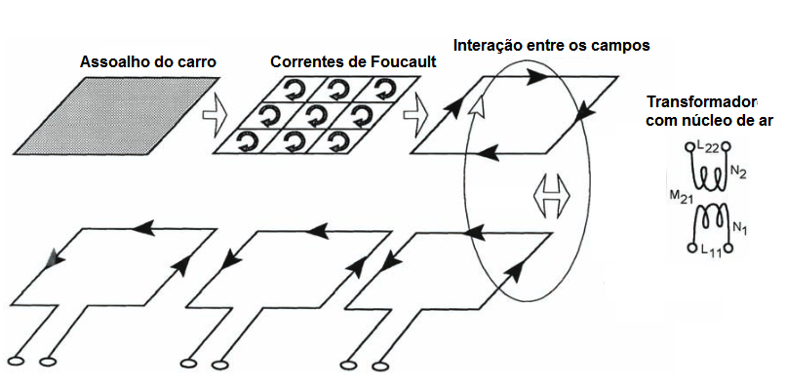

Assim de posse destas equações e das equações que definem a tensão e a corrente no indutor temos todas equações necearias e dados para demostrar o funcionamento.

O sistema foi implementado o sistema porem foi feito em escala, o laço em uma escala 11.5:1 e a superfície de um veiculo em 520:1, pois assim podemos em sala de aula demostrar o funcionamento do projeto.
O funcionamento do radar consistem então da passagem de um veiculo sobre o laço indutivo, neste laço passando uma corrente alternada no tempo gerando um campo magnetico alternado no tempo que pode ser calulado usando as equações de H, o este campo magnetico ao atravessar a superfície do veiculo gera um fluxo magnetico este fluco é usado para caular a tensão e uma indutancia mutua , esta tensão por sua vez gera uma corrente que tem sentido contrario ao fluxo e isto é o que diz a definição da Lei de Faraday-Lenz, por consequência desta corrente temos então o processo formado no laço mas agora na superfície, porem como a corrente na superfície é contraria o campo magnético da superfície vai ser contrario ao campo do laço, o que vai causar uma variação no campo do laço que por sua vez causa uma variação na tensão do laço, esta tensão no laço esta sendo lida a todo momento pelo microcontrolador que ao perceber esta através dos dois laços faz o caculo da velocidade, utilizando o método ou seja tempo sobre a distancia do T2 tempo segunda bobina menos o T1 primeira bobina a identificar a variação.
Ainda temos de relatar que foi utilizado para mostrar o resultado a velocidade do veículo o que é definido no CBT (código brasileiro de trânsito) para radares fixos, que tem uma regra simples até 100 km/h, a tolerância é de 7km/h. Se a velocidade do veículo estiver acima de 100 km/h, o “desconto” do radar móvel é de 7%.
3. RESULTADOS E DISCUSSÃO

Na pratica o radar funcionou como esperado, o resultado apresentado na tela ao passar o objet atravez dos laços é “VM = 27.28 km/h | VC = 20 km/h” onde VM é a velocidade medida e VC a velocidade considerada pelo radar móvel exatamente como definido no CBT.
Atravez dos calculos e leiura de instrumentos demostramos o funcionamento, atavez das leis a paresença de um fluxo na superfície e neste uma corrente com sentido contrario e a tensão alternada perfeitamente senoidal sobre o laço.

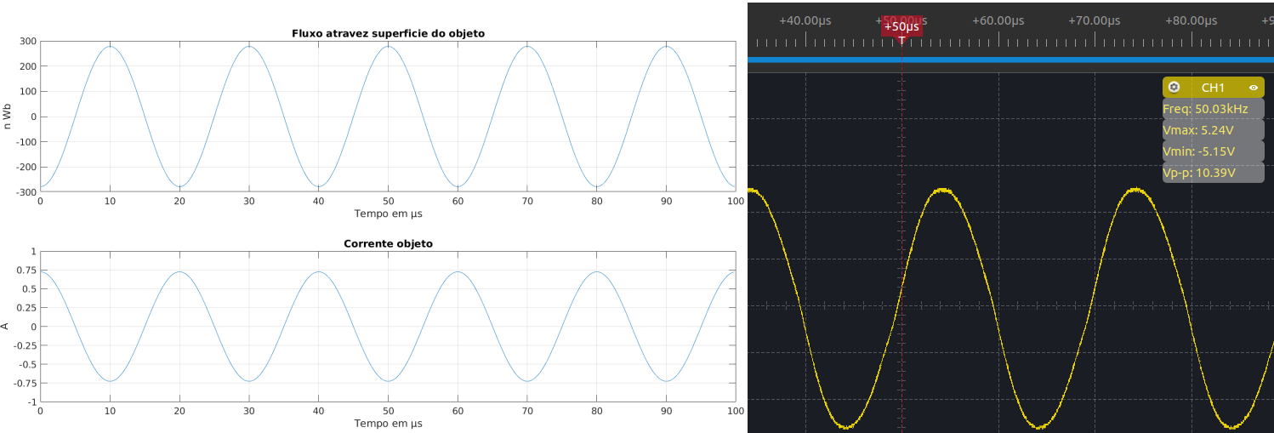Figura 1: Fluxo e corrente através da superfície (esquerda), Tensão sobre o laço
4. CONCLUSÕES

Assim atravez deste demostraos o funcionamento de um radar veicular usando as leis que regem os efeitos magneticos sobre componetes eletronicos e materias condutores de corrente eletrica.
E assim atingindo o que foi proposto para este trabalho aplicando as leis de Maxwell no tempo para determinar campos e fluxos magneticos, idfutancia mutua, tensão e conrrente induzida leis calculos e equeções que foram abordados em sala de aula.

5. REFERÊNCIAS BIBLIOGRÁFICAS

N, MATTHEW, O. SADIKU. Elementos do eletromagnetismo. Local de edição: Bookman, 2004

A. Klein, Lawrence. Traffic Detector Handbook Third Edition—Volume I. Turner-Fairbank Highway Research Center. McLean, Virginia, 2006.

CTB. RESOLUÇÃO N°, 396 DE 13 DE DEZEMBRO DE 2011. Código de Trânsito Brasileiro - CTB, e conforme o Decreto nº 4.711, de 29 de maio de 2003.

